城市快速路危险品车辆事故场景下的应急物资配送与多类型人员救援疏散协同优化研究——以北京六环路为例

Coordinated Emergency Supply Distribution and Multi-Type Personnel Evacuation Optimization for Hazardous Material Incidents on Urban Expressways: A Case Study of the Beijing Sixth Ring Road
Liang Wang^{1,2} Yu Guan² He Wei² Xiaodong Zhang^{2,*}
1 School of Economics and Management, Beijing Jiaotong University, Beijing, 100044, China.
2 Beijing Municipal Institute of City Planning and Design, Beijing, 100045, China.
Liang Wang : wljean@126.com

* Corresponding author: Xiaodong Zhang(zhang-xd23@mails.tsinghua.edu.cn)

摘要
城市快速路危险品运输车辆事故可引发有毒气体泄漏等复合型灾害，对公共安全构成严重威胁，亟需在严格时间约束下实现应急物资配送与人员疏散的协同优化。本研究以北京六环路太和桥立交附近的氯气泄漏事故为场景，构建了一体化的应急协同优化框架。首先，采用高斯烟羽模型模拟氯气扩散过程，基于ERPG毒性阈值划定三级危险区域。其次，在物资配送方面，构建“供应点—中转站—需求点”三层物流网络，设计货车—无人机协同配送机制，将物资划分为四个优先级类别并设置差异化时间窗约束；在人员疏散方面，建立风险感知的时间步进式调度模型，将受影响人口按脆弱性分为三类，协调救护车、直升机、公交车、私家车和地铁五种交通方式实施疏散。研究融合手机信令OD数据、POI数据库、七普人口年龄结构数据和OpenStreetMap路网等多源城市数据。数值实验表明：货车—无人机协同将配送最大完成时间（Makespan）由纯货车的44.8 min缩短至37.5 min（改善16.3%），40项任务全部在时间窗内完成且零惩罚；基准方案180 min内疏散率为9.1%，地铁贡献了约69%的疏散运力（移除后骤降至2.8%）；基于优先级的调度确保了重伤人员的优先转运。韧性评估揭示了“物资高韧性—疏散低韧性”的不对称特征，为城市危险品事故应急管理提供了决策参考。
关键词：应急物流；货车—无人机协同；多类型疏散；危险品事故；城市快速路；交通韧性

1 引言

1.1 研究背景
城市快速路作为大都市交通系统的骨干网络，在承载大量通勤与货运流量的同时，也是危险品运输的主要通道。一旦发生危险品车辆事故，潜在的有毒气体泄漏、爆炸等后果远超普通交通事故，将引发需要多部门协同应对的复合型灾害，要求在严格时间约束下同步完成应急物资配送与人员疏散。
北京六环路全长约188公里，环绕城市外围区域，承载着大量进京和过境的货运交通，包括危险化学品运输车辆。太和桥位于六环路东南段，毗邻亦庄经济技术开发区，该区域人口密集、关键基础设施集中、交通走廊交汇，属于高风险区域。若在此处发生氯气运输车辆碰撞事故并引发泄漏，将需要在多个维度上协调响应：生命救援设备的即时供应、医疗资源部署、人员疏散转运以及交通管控——而这一切都必须在不断扩散的有毒气体烟羽约束下完成。
近年来，危险品运输交通事故引发的大规模应急事件屡见不鲜。典型案例包括：2020年浙江温岭沈海高速液化石油气槽罐车爆炸（20人死亡、175人受伤），2026年杭州绕城高速氯乙烯泄漏（疏散逾万人），以及2019年浙江磐安隧道危化品连续爆炸（历时45小时、疏散2500余人）。这些案例表明，此类事故涉及多种危险化学品，处置难度大、疏散规模可达数千至上万人，需要多部门协同作战。
就北京地区而言，2014—2026年间六环路及周边主要货运走廊已发生多起危化品运输事故：2026年密云101国道柴油罐车侧翻泄漏引发流淌火，2024年通州东六环液化气槽罐车追尾泄漏，2023年东六环槽罐车侧翻起火致2人死亡等。事故类型涵盖追尾、侧翻、泄漏、起火等多种形式，充分说明了北京城市快速路面临的现实安全威胁，也为本研究选取六环路作为典型案例提供了依据。

1.2 文献综述
应急物流优化是灾害响应研究的核心议题。Özdamar和Ertem^{[1]}系统综述了人道主义物流中的模型与求解技术，指出时间窗约束和异构车队是此类问题的关键建模要素。近年来，无人机（UAV）与地面车辆的协同运输引起了广泛关注。Murray和Chu^{[2]}提出的飞行伴侣旅行商问题（FSTSP）为货车—无人机协同配送奠定了理论基础；Agatz等^{[3]}进一步发展了精确算法和启发式方法。在道路封闭和严重拥堵导致地面运输受阻的应急场景中，无人机的空中灵活性使其成为极具潜力的补充运输模式。
人员疏散建模方面，Hamacher和Tjandra^{[4]}将疏散问题形式化为网络流模型，后续研究拓展至宏观交通分配和基于Agent的微观仿真等多种方法。雷斌等^{[5]}针对城市轨道交通提出了应急疏散优化模型，杨扬等^{[6]}建立了城市交通网络韧性评估方法，张毅等^{[7]}探索了智能网联环境下的车路协同应急管控。然而，现有研究大多将物资配送和人员疏散作为独立问题分别求解，忽视了二者在资源竞争、时间耦合和空间交互方面的关联效应——这正是本研究试图填补的研究空白。
在危险区域评估方面，高斯烟羽模型因其解析形式简洁、计算效率高而被广泛应用于危险品事故的快速风险评估^{[8]}。Pasquill-Gifford稳定度分类体系为不同气象条件下的扩散参数估算提供了实用框架^{[9]}，ERPG阈值体系则为危险区域分级划定提供了毒理学依据^{[10]}。

1.3 研究贡献
本研究的主要贡献包括：
（1）构建了在统一事故场景下同时解决应急物资配送和多类型人员疏散的协同优化框架，实现资源协调配置。
（2）提出了融合多源城市数据（手机信令、POI、人口普查、OpenStreetMap）的数据驱动方法，为北京六环路太和桥区域构建了高保真仿真环境。
（3）开展了涵盖高斯烟羽扩散模拟、风向敏感性分析和交通系统韧性评估的综合场景分析。
（4）为应急管理部门在资源预置、车队规模配置和多模式协调策略等方面提供了实践指导。

2 研究区域与数据

2.1 研究区域
研究区域以北京六环路太和桥立交（116.296°E，39.451°N）为中心，设置15公里半径缓冲区，覆盖亦庄经济技术开发区及周边区域。研究范围总面积约707平方公里，包含完整的道路网络、密集的居住社区和重要的工业设施。
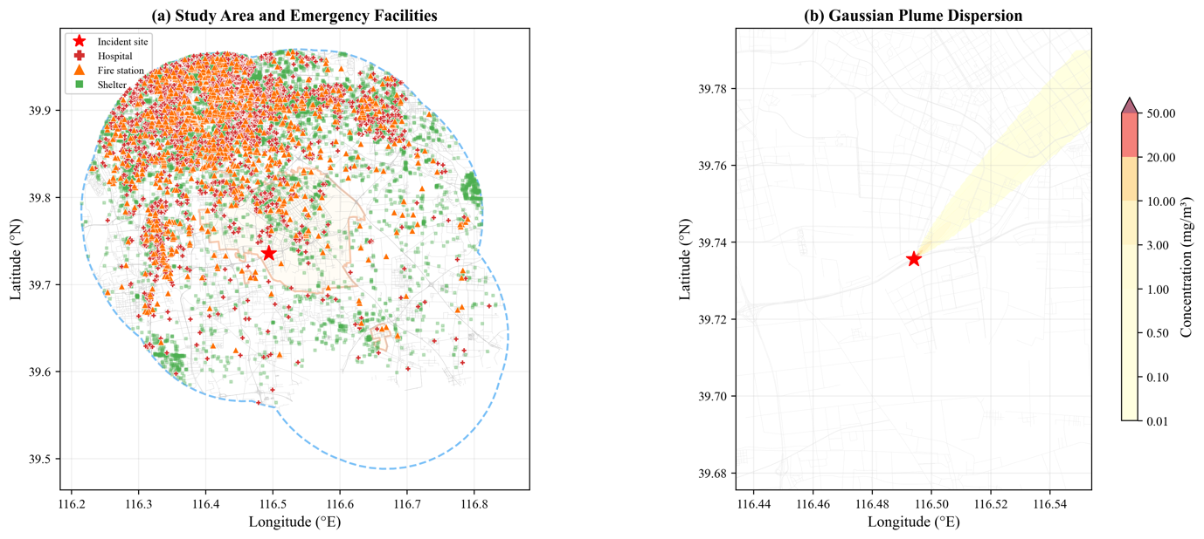
图1 研究区域与事故场景：(a)研究区域总览——道路网络与应急设施分布；(b)高斯烟羽模拟——氯气浓度等值线与ERPG危险区域。Fig.1 Study area and incident scenario.

2.2 数据来源
本研究整合了七类多源数据，如表1所示。
表1 数据来源及描述
数据类别 | 来源 | 空间精度 | 关键属性
道路网络 | OpenStreetMap | 路段级 | 道路等级、限速、通行方向
兴趣点（POI） | 百度地图 | 点级 | 类别、名称、WGS84坐标
人口时空分布 | 百度手机信令 | 100米网格 | 逐小时OD流量、通勤模式
地块级人口 | 百度LBS | 地块级 | 常住人口数量
年龄结构 | 第七次全国人口普查（2020年） | 区县级 | 分5岁组的年龄—性别分布
通勤模式 | 百度手机信令 | 100米网格 | 方式划分（驾车、地铁、公交等）
行政边界 | 规划管理部门 | 多边形 | 亦庄开发区控规界

2.3 数据处理
所有空间数据统一至WGS84坐标系（EPSG:4326）。百度手机信令数据原采用BD-09坐标系，经两步转换（BD-09→GCJ-02→WGS84）后进行空间裁剪。处理后的道路网络包含26,699条可通行车辆的道路路段，总长11,232.1公里。对OSM数据中限速为零或缺失的路段，依据《城市道路工程设计规范》按道路功能等级赋默认限速值。
研究范围内的POI筛选结果：医疗设施3,526处（综合医院和专科医院，含等级分类）、消防站1,032个、潜在避难场所13,524处（体育场馆、公园和广场）、地铁站出入口1,296个、脆弱性敏感设施5,898处（学校、幼儿园、养老机构）。出行数据集包括研究范围内5,659万条日OD记录、6,909万条逐小时OD记录和311.8万条通勤流记录。

3 事故场景构建

3.1 高斯烟羽扩散模型
泄漏氯气的大气扩散采用高斯烟羽方程建模^{[8]}。地面（z=0）处下风向距离x、横风向距离y处的浓度C(x,y)（mg/m³）为：C(x,y) = Q/(2πuσyσz) · exp(-y²/2σy²) · [exp(-H²/2σz²) + exp(-H²/2σz²)]，其中Q为排放速率（mg/s），u为风速（m/s），H为有效释放高度（m）。扩散系数采用Briggs城市条件经验公式^{[9]}，D级（中性）稳定度下σy=0.11x/(1+0.0004x)^0.5，σz=0.08x/(1+0.0015x)^0.5。计算时将网格点坐标旋转至风向坐标系后逐点求解。事故场景参数配置如表2所示。
表2 事故场景参数
参数 | 设定值
事故位置 | （116.494°E，39.736°N）
泄漏气体 | 氯气（Cl₂）
泄漏速率 | 5 kg/min
风速 | 3.0 m/s
风向 | 225°（西南风，气象学约定）
稳定度等级 | D级（中性）
有效释放高度 | 2.0 m

3.2 危险区域划分
基于浓度阈值和距离两类标准划分危险区域。氯气的应急响应计划指南（ERPG）阈值如表3所示。
表3 氯气毒性阈值与危险区域分级
区域 | 阈值标准 | 浓度值 | 含义
核心危险区 | ERPG-3 | 20 mg/m³ | 可能危及生命，必须立即疏散
警戒区 | ERPG-2 | 3 mg/m³ | 可能导致严重健康影响，建议紧急疏散
影响区 | ERPG-1 | 1 mg/m³ | 可能引起轻微不适，建议就地避难
同时定义基于距离的操作区域：500米道路封闭区、1公里核心封闭区、3公里拥堵区和5公里影响区。1公里核心封闭区内共有96.7公里道路被封闭，占5公里影响区域内总道路长度（505.3公里）的19.1%。

3.3 风向敏感性分析
对四种风向情景进行分析，评估危险区域的方向敏感性：西南风（225°，基准）、北风（0°）、东风（90°）和强西南风（225°，8 m/s）。结果表明，风向对危险区域覆盖的人口聚集区和基础设施具有决定性影响，凸显了在应急响应系统中融入实时气象数据的重要性。

4 应急物资配送优化

4.1 问题描述

4.1.1 物流网络
构建三层物流网络：供应点层（H）包含8个消防站（距事故点1—15 km、位于封闭区之外）和2个假设应急仓库，各消防站配备生命救援类50单位、医疗类30单位、防护类100单位、基础保障类200单位的分类库存，仓库库存量为消防站的4倍；中转站层（I）包含5个大容量设施（距事故点2—6 km的体育场馆和公园），兼作无人机起降平台；需求点层（J）包含15个位置，包括事故核心区、四个隔离区边界点以及接收伤员物资的周边医院。

4.1.2 物资分类
需要指出的是，应急物资的服务对象并非待疏散居民，而是现场救援力量和就地待救的伤员。生命救援类物资（防毒面具、氧气瓶、解毒剂）主要配发给进入有毒烟羽区域实施搜救的消防和防化人员，以及被困核心区暂无法转运的中毒伤员；医疗支援类物资（担架、血浆、输液设备）配送至隔离区边界的现场分诊站和周边医院，为重伤人员的后续转运和救治提供保障；防护设备类和基础保障类物资则服务于警戒区内的交通管控人员和就地避难居民。
应急物资分为四个优先级类别，设置差异化时间窗约束，如表4所示。
表4 应急物资分类
类别 | 典型物资 | 时间窗 | 窗口类型 | 每分钟惩罚 | 单位重量(kg)
生命救援类 | 防毒面具、氧气瓶、解毒剂 | 30分钟 | 硬时间窗 | 1,000 | 3.0
医疗支援类 | 担架、血浆、输液设备 | 60分钟 | 硬时间窗 | 500 | 8.0
防护设备类 | 防护服、隔离带、警示设备 | 120分钟 | 软时间窗 | 100 | 5.0
基础保障类 | 饮用水、食品、帐篷、照明 | 240分钟 | 软时间窗 | 10 | 15.0

4.1.3 货车—无人机协同机制
考虑两种配送模式：直送模式（货车从供应点直接运往需求点）和接力模式（货车将物资送至中转站，由无人机完成封闭区内的末端配送）。货车参数：载重2,000 kg，事故区域内均速40 km/h（受BPR拥堵函数影响，α=0.15，β=4.0），卸货时间5 min。无人机参数：最大航程15 km，载重上限25 kg，巡航速度60 km/h，中转站装载时间5 min。配送车队规模为货车20辆、无人机10架。目标函数为最小化加权总和
Z = w₁·Makespan + w₂·Σpenalty + w₃·Σunmet
其中w₁=1.0, w₂=1.0, w₃=10000

4.2 求解方法
采用两阶段求解方法。第一阶段为基于优先级的贪心构造：（1）将任务按优先级（生命救援类优先）和截止时间排序；（2）对每项任务，评估所有可行的车辆—路径组合（直送和接力两种模式），基于路网Dijkstra最短路径计算行程时间（事故情景下，1 km封闭区内路段移除，3 km拥堵区内路段按BPR函数上浮行程时间）；（3）选择到达时间最早的组合方案；（4）更新车辆可用状态和供应点库存（含5分钟卸货时间）。第二阶段为2-opt局部搜索改进：对贪心构造的初始解进行邻域搜索，尝试交换同类型车辆间的任务分配，以降低目标函数值，最大迭代次数200次。

4.3 计算结果
表5 物资配送方案对比
方案 | 完成 | Makespan | 均时(min) | 惩罚 | 直送 | 接力 | 改善率
纯货车 | 40 | 44.8 | 22.2 | 0 | 40 | 0 | —
货车—无人机协同 | 40 | 37.5 | 22.8 | 0 | 39 | 1 | 16.3%
纯无人机 | 0 | — | — | — | 0 | 0 | —
协同(加倍无人机) | 40 | 37.5 | 22.8 | 0 | 39 | 1 | 16.3%
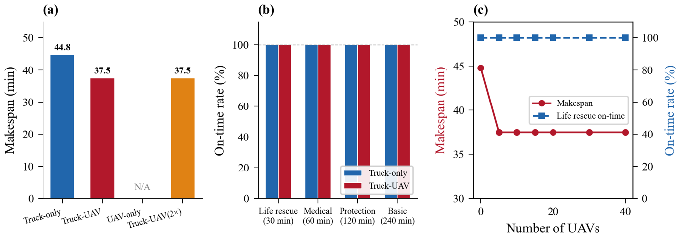
图2 物资配送优化结果：(a)各方案Makespan对比；(b)分类时间窗满足率；(c)无人机数量敏感性。
Fig.2 Supply delivery optimization results.
物资配送优化结果揭示以下重要发现：
（1）所有任务在时间窗内完成。四类物资共40项配送任务全部完成，惩罚成本为零。关键的是，所有生命救援类物资均在30分钟硬时间窗内送达，验证了在当前供应点空间布局下及时应急响应的可行性。
（2）货车—无人机协同显著降低配送时间。协同方案将最大完成时间（Makespan）从纯货车方案的44.8分钟缩短至37.5分钟，改善幅度达16.3%；平均配送时间分别为22.2分钟和22.8分钟。在协同方案中，39项任务通过货车直送完成，1项任务通过货车—中转站—无人机接力完成。该接力任务对应的需求点位于封闭区内侧，地面绕行距离较长；无人机从中转站空中直达，有效绕过了路网约束，压缩了整体调度周期。
（3）纯无人机方案不可行。纯无人机配送未能完成任何任务，原因在于大部分物资类别的需求量超出无人机25公斤的载重限制。这表明无人机在应急物资配送中应定位为地面运输的协同补充，而非替代方案。
（4）加倍无人机数量未带来额外改善。将无人机数量加倍后，结果与标准协同方案完全一致（Makespan 37.5分钟，39直送+1接力），表明当前场景下无人机数量并非瓶颈——瓶颈在于适合接力配送的任务数量有限。敏感性分析（0至40架无人机）显示，无论无人机数量如何变化，生命救援类物资准时率均保持100%。

4.4 讨论
货车—无人机协同方案实现了16.3%的Makespan改善，证明了无人机在危险品事故应急中的实际价值。1项接力配送任务对应的需求点位于事故封闭区边缘，地面路网绕行距离较长，而无人机从中转站直线飞行可显著缩短末端配送时间。然而，由于当前事故场景中封闭区范围有限（1公里半径），大多数需求点仍可通过地面路网到达，因此直送模式仍占主导。
该结果的规划启示在于：（a）现有消防站空间布局在当前事故规模下已能提供有效覆盖；（b）无人机接力配送在路网局部破坏场景中具有明确价值；（c）在封闭区更大（如爆炸场景）、同时发生多点事故或严重拥堵条件下，接力配送的优势将进一步凸显。

5 多类型人员救援疏散优化
在物资保障到位、现场救援力量展开作业的同时，需要将事故影响区域内的受困居民按脆弱性分级有序转移至安全区域。与物资配送的“向心”流向不同，人员疏散呈“离心”格局，且面临的核心瓶颈从时间窗约束转变为运力约束。本节构建多类型人员救援疏散优化模型，在与第4节相同的事故场景和受损路网条件下求解最优疏散调度方案。

5.1 问题描述

5.1.1 人口分类
3公里拥堵区范围内的受影响人口按脆弱性和医疗需求分为三类优先级人群，如表6所示。
表6 疏散人口分类
类别(k) | 人群描述 | 权重(ωk) | 目的地约束 | 可用交通工具
k=1 | 重伤人员、气体中毒者 | 10 | 必须送往医院 | 救护车、直升机
k=2 | 老人、儿童、残障人士 | 5 | 优先医院或庇护所 | 全部五种
k=3 | 一般健康人员 | 1 | 任意庇护所 | 公交、私家车、地铁
人口估算基于地块级手机信令数据（百度LBS），年龄组比例引用第七次全国人口普查区县级数据。依据大兴区和通州区普查数据，研究区域老年人口（60岁及以上）占比约15%、儿童（0—14岁）约12%。假设受影响人口中2%为事故直接导致的重伤或中毒者（k=1），27%为老人、儿童及残障人士（k=2），71%为一般健康人员（k=3）。3 km拥堵区范围内总受影响人口约23.5万人。

5.1.2 交通工具
表7 疏散交通工具配置
工具 | 容量(人) | 速度(km/h) | 车队规模 | 服务人群 | 初始分布
救护车 | 3 | 50 | 15辆 | k=1, 2 | 围绕事故点均匀
直升机 | 6 | 150 | 3架 | k=1, 2 | 围绕事故点均匀
公交车 | 50 | 30 | 20辆 | k=2, 3 | 围绕事故点均匀
私家车 | 4 | 35 | 100辆* | k=2, 3 | 围绕事故点均匀
地铁 | 500 | 40 | 5列 | k=2, 3 | 地铁站固定
注：*私家车数量根据通勤数据中驾车比例动态调整。

5.1.3 目标函数
疏散模型最小化三个目标的加权组合：Z₁（加权疏散时间）= Σ ωk · 行程时间 · 运送人数，权重1.0；Z₂（动态风险暴露）= Σ ρ(i,t) · ωk · Hk(i,t)，其中ρ(i,t)为t时刻节点i处的气体浓度，Hk(i,t)为滞留的k类人口数，权重0.01；Z₃（未服务需求惩罚）= Σ Punsat · ωk · remainingk(Tmax)，Punsat=500，权重100.0。

5.2 求解方法
采用时间步进式调度算法，以5分钟为步长，在180分钟时间范围内运行：（1）每个时间步计算各起点剩余待疏散人口和实时风险暴露值（通过在高斯烟羽浓度场上插值）；（2）按优先级顺序调度车辆（先k=1，再k=2，最后k=3），各优先级内按风险暴露值降序排列起点（高风险先疏散）；（3）每辆车被分配至最近的可行起点—终点对，行程时间基于路网Dijkstra最短路径计算；（4）追踪车辆返回时间以实现重复使用（返回时间=到达时间+出行时间+2分钟卸客时间）。

5.3 计算结果
表8 疏散方案对比
方案 | 已疏散(人) | 未疏散(人) | 疏散率(%) | 累计风险
全资源调度（基准） | 21,312 | 213,190 | 9.1 | 602,785
无直升机 | 21,222 | 213,280 | 9.0 | 615,029
无地铁 | 6,612 | 227,890 | 2.8 | 906,707
加倍救护车 | 21,530 | 212,972 | 9.2 | 573,667
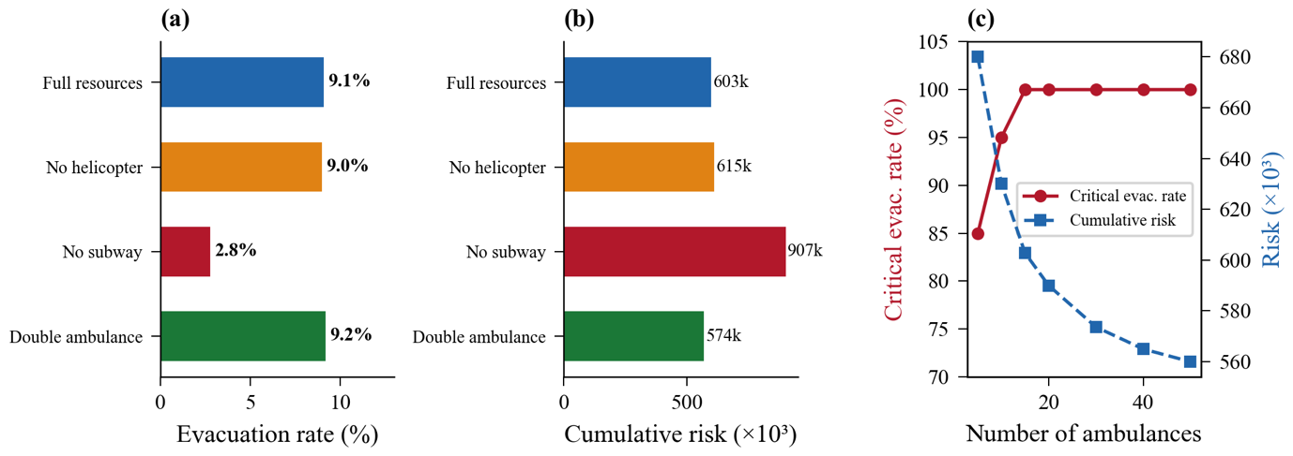
图3 疏散优化结果：(a)疏散完成率对比；(b)累计风险对比；(c)救护车敏感性。
疏散分析揭示以下关键发现：
（1）疏散运力严重不足。基准方案在180分钟内疏散了21,312人（占234,502名受影响人口的9.1%），表明可用车队规模远不足以在时间限制内完全疏散受影响人口，凸显了大规模危险品事故中预先规划资源、建立互助协议以及制定分层疏散策略的关键重要性。
（2）重伤人员得到优先保障。尽管整体运力不足，基于优先级的调度确保了k=1类重伤人员得到最先关注，救护车和直升机专门用于其转运。这证明了加权优先级方案在保护最脆弱群体方面的有效性。
（3）地铁是疏散能力的决定性因素。基准方案（9.1%）与无地铁方案（2.8%）的对比表明，地铁贡献了约6.3个百分点的疏散完成率，占总疏散能力的近69%。以单列500人的运力，地铁是大规模疏散中最高效的交通方式。移除地铁后疏散率骤降至2.8%，累计风险从602,785飙升至906,707（增加50.4%），表明维持地铁应急运营对危险品事故响应具有关键意义。
（4）直升机移除影响有限。移除直升机后疏散率基本不变（9.1%→9.0%），但累计风险从602,785上升至615,029（增加2.0%）。由于直升机仅3架且每架仅载6人，其对总疏散量的贡献有限；然而，直升机对k=1类重伤人员具有独特的快速转运价值（高速且不受地面路网约束），其移除导致的风险增加主要体现在重伤人员的等待时间延长。
（5）加倍救护车改善有限。将救护车从15辆增至30辆，疏散率仅从9.1%微升至9.2%，新增疏散218人。这是因为救护车仅服务k=1和k=2类人群（容量仅3人），而这两类人口相对较少。疏散瓶颈在于大容量交通模式（公交车、地铁）对k=3类大规模人口的运送能力。不过，加倍救护车使累计风险从602,785降至573,667（降低4.8%），表明增加救护车虽不能显著提升总疏散率，但有助于降低高优先级人群的风险暴露。

5.4 讨论
9.1%的总体疏散完成率需要结合场景规模进行解读。事故区域3 km范围内受影响人口高达约23.5万人，远超现有应急车队的运力上限。要在3小时内实现完全疏散，需要大幅增加车队规模或采用替代策略，如对ERPG-2区域以外的非重症人群实施就地避难。
上述结果建议采用“双策略”方法：（a）对1公里核心区（ERPG-2区域内）人口实施强制疏散，在该范围内车队可实现接近完全疏散；（b）对1—3公里警戒区人口实施就地避难并配发防毒面具，将疏散需求降至可管理水平。这一分层策略可有效平衡疏散效率与资源可用性。地铁系统在此策略中应作为疏散骨干网络得到优先保障。

6 韧性评估
前两节分别从物资保障和人员疏散两个维度评价了应急响应效果。本节从结构韧性（路网损伤程度）、功能韧性（任务完成效率）和适应韧性（新技术改善能力）三个维度，对交通系统在该复合灾害场景下的整体响应能力进行综合评估。
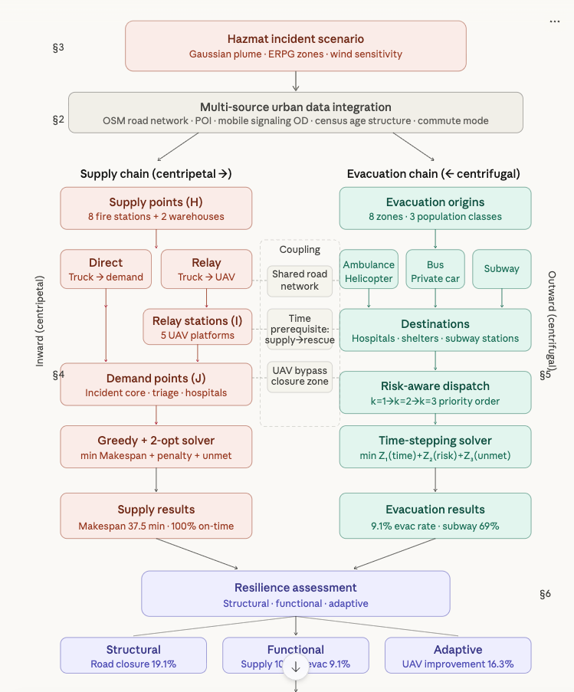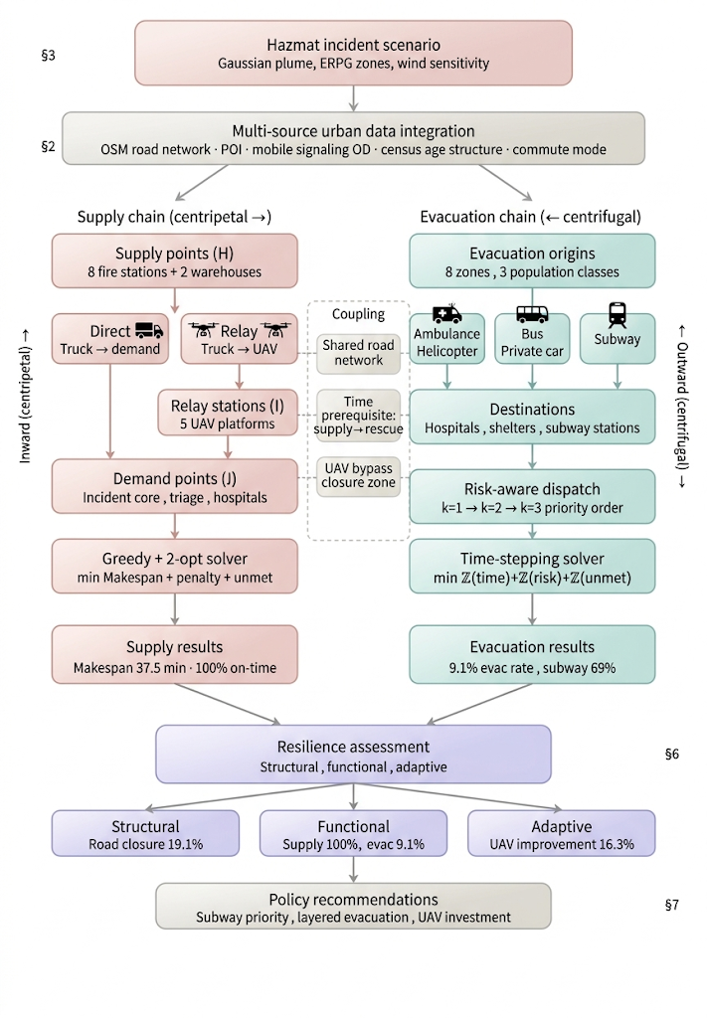
图X 应急协同响应框架与技术路线。左侧为物资保障链路（向心流），右侧为人员疏散链路（离心流），中部为两条链路的三重耦合关系。
Fig. X Coordinated emergency response framework and technical roadmap. The left branch represents the supply chain (centripetal flow), the right branch represents the evacuation chain (centrifugal flow), and the center illustrates the triple coupling between the two chains.

6.1 评估框架
应用三维韧性评估框架评价交通系统对危险品事故的响应能力，结果如表9所示。
表9 韧性评估结果
维度 | 指标 | 数值
结构韧性 | 道路封闭比例（1km/5km） | 19.1%
 | 封闭道路长度 | 96.7 km
 | 影响区域总道路长度 | 505.3 km
功能韧性 | 物资配送完成率 | 100%
 | 物资最大完成时间（协同方案） | 37.5 min
 | 生命救援准时率 | 100%
 | 疏散完成率（基准方案） | 9.1%
适应韧性 | 无人机协同Makespan改善率 | 16.3%
 | 多模式协同效益 | 已确认

6.2 关键发现
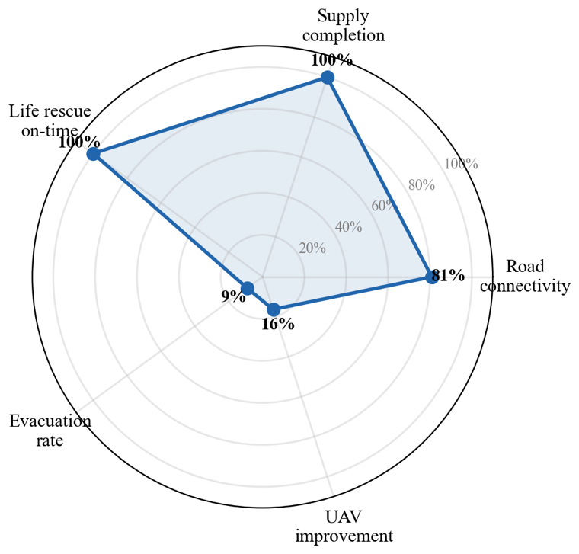
图4 交通系统韧性雷达图。Fig.4 Resilience radar chart.
韧性评估揭示了显著的不对称性能特征：物资配送展现出高韧性（100%完成率、生命救援物资100%准时送达），而人员疏散表现出明显脆弱性（9.1%完成率）。不对称性的根源在于任务规模差异——物资配送涉及40项任务，需求量处于现有车队的可控范围内；而疏散需要在180 min内转运约23.5万人，远超有限车队的运力上限。
适应韧性方面，货车—无人机协同实现了16.3%的Makespan改善，表明新型配送模式在应急场景中具有实际效用。结构韧性指标（19.1%道路封闭率）表明事故对5公里影响区域内的路网造成了较显著的损伤，但路网整体连通性仍得以保留，地面配送在研究区域内保持可行。

7 结论与建议

7.1 研究总结
本研究构建了应急物资配送与多类型人员疏散的协同优化框架，应用于北京六环路太和桥立交氯气泄漏事故模拟场景。主要发现包括：
（1）应急物资配送可在全部时间窗内完成，货车—无人机协同将最大完成时间从44.8分钟缩短至37.5分钟（改善16.3%），1项任务通过接力配送完成，验证了无人机协同在事故场景中的实际价值。现有消防站空间布局提供了充分覆盖。
（2）疏散运力是关键瓶颈，基准资源配置下完成率仅为9.1%。地铁可用性对疏散吞吐量的贡献最大（贡献6.3个百分点，占总疏散能力的近69%），移除地铁后疏散率骤降至2.8%。
（3）基于优先级的调度有效保护了脆弱群体，确保重伤人员和老人儿童在整体运力不足的情况下获得优先处置。直升机数量虽少但对降低重伤人员风险暴露有正向作用。
（4）风向对危险区域几何形态具有决定性影响，要求应急响应系统融入实时气象信息。
（5）交通系统呈现不对称韧性——物流功能韧性强（100%完成率）而大规模疏散运力脆弱（9.1%完成率），需要制定差异化的应急准备策略。

7.2 政策建议
（1）建立和完善地铁应急运营预案。地铁贡献了近69%的疏散能力，是吞吐量最高的疏散方式，应建立快速调度和应急上客协议。
（2）采用分层疏散策略。1公里核心区实施强制疏散，1—3公里外围区实施就地避难并配发防护设备，可将疏散需求降至可行水平。
（3）在高风险走廊预置直升机资源。虽然直升机对总疏散量贡献有限，但对重伤人员快速转运具有不可替代的价值，建议沿六环路设置专用危险品应急直升机驻点。
（4）投资无人机基础设施。当前场景中货车—无人机协同已实现16.3%的配送时间改善，在更严重的破坏条件下接力配送的优势将进一步凸显。
（5）将实时风向监测与疏散规划整合。基于气象数据动态更新危险区域，触发分区疏散指令。

7.3 研究局限与展望
贪心启发式+局部搜索算法虽然计算效率高，但不保证全局最优解。后续应探索精确方法（如混合整数规划）求解小规模实例，以及元启发式方法（如自适应大邻域搜索）求解实际规模问题。
人口空间分布基于手机信令数据，年龄结构采用区县级均匀假设。引入建筑级人口模型将提升疏散需求估算精度。
静态高斯烟羽模型无法捕捉时变泄漏速率和复杂地形效应。耦合计算流体动力学（CFD）模型将提高扩散模拟精度。
车辆行驶基于路网Dijkstra最短路径行程时间，拥堵效应仅通过BPR函数静态估算（假设流量/容量比为0.8），未考虑疏散过程中的动态交通流反馈。后续可耦合中观或微观交通仿真模型以获取更真实的出行时间估计。此外，车队规模与库存参数基于假设设定，未来应结合实际应急预案数据进行标定。

致谢
本研究得到国家重点研发计划项目（课题编号：2021YFA1000300, 2021YFA1000303）的资助支持。
参考文献
[1] ÖZDAMAR L, ERTEM M A. Models, solutions and enabling technologies in humanitarian logistics [J]. European Journal of Operational Research, 2015, 244(1): 55-65.
[2] MURRAY C C, CHU A G. The flying sidekick traveling salesman problem: Optimization of drone-assisted parcel delivery [J]. Transportation Research Part C: Emerging Technologies, 2015, 54: 86-109.
[3] AGATZ N, BOUMAN P, SCHMIDT M. Optimization Approaches for the Traveling Salesman Problem with Drone [J]. Transportation Science, 2018, 52(4): 965–81.
[4] HAMACHER H, TJANDRA S. Mathematical Modeling of Evacuation Problems: A State of The Art [J]. Pedestrian and Evacuation Dynamics, 2002, 2002.
[5] 雷斌, 寻天祥, 郝亚睿, et al. 城市轨道交通突发事件下换乘站应急疏散路径优化研究 [J]. 中国安全生产科学技术, 2023, 19(05): 186-93.
[6] 杨扬, 陈君婷, 姚恩建, et al. 时变需求下综合客运枢纽集群对外交通网络韧性评估方法 [J]. 交通运输工程学报, 2026, 26(02): 155-69.
[7] 张毅, 裴华鑫, 姚丹亚. 车路协同环境下车辆群体协同决策研究综述 [J]. 交通运输工程学报, 2022, 22(3): 1.
[8] PASQUILL F. Atmospheric Diffusion: The Dispersion of Windborne Material from Industrial and Other Sources [M]. E. Horwood, 1974.
[9] BRIGGS G A. Diffusion estimation for small emissions. Preliminary report [R]. United States: National Oceanic and Atmospheric Administration, Oak Ridge, Tenn. (USA). Atmospheric Turbulence and Diffusion Lab., 1973.
[10] CRAIG D K, DAVIS J S, HANSEN D J, et al. Derivation of temporary emergency exposure limits (TEELs) [J]. J Appl Toxicol, 2000, 20(1): 11-20.

投稿目标：CSTFM 2026—2026年智能交通与未来出行国际会议，中国兰州，2026年7月10—12日
方向：Track 1——智能交通

